Les unités de mesure

Références
&
Entraînement

1. Unités de longueur (ficelle)
Les unités de longueur sont utilisées afin de calculer des distances d’un point à un autre.

Exemples
Distance entre Tavannes et Bienne : 15 kilomètres
Longueur d’un terrain de football : 100 mètres
Largeur du livre de mathématiques : 17,5 centimètres

2. Unités de masse
Les unités de masse sont utilisées afin de calculer le poids d’un objet.
Nous utilisons fréquemment une unité supplémentaire afin de calculer la masse d’objets très lourds comme les voitures, les gros animaux, etc. Cette unité de masse est appelée « tonne » et représente un somme 1'000 fois plus grande que le kilogramme. Tonne (t) 1 t = 1’000kg = 1'000’000g

Exemples
Poids d’un chat adulte : 3,5 kilogrammes
Poids d’un livre : 375 grammes
Poids d’un éléphant adulte : 7 tonnes

3. Unités de capacité
Les unités de capacité sont utilisées afin de calculer une quantité de liquide.

Exemples
Quantité d’eau dans une baignoire pleine : 120 litres
Quantité de shampoing dans un flacon : 250 millilitres
Quantité d’eau dans un verre : 3 décilitres

Fonctionnement des unités 1, 2 et 3
Les unités de mesure 1, 2 et 3 sont des unités décimales (= où chaque unité est composée de 10 unités plus petites).
Dans les longueurs, masses et capacités, on fait donc un saut de 1 cran pour 1 unité.
:10
:10
:10
:10
:10
:10

km | hm | dam | m | dm | cm | mm
0 | 0 | 0 | 0 | 1 | 0 | 0

x10
x10
x10
x10
x10
x10

Ainsi : 5km = 50hm = 500dam = 5’000m = 50’000dm = 500’000cm = 5'000'000 mm

Ces unités s’écrivent toujours avec les mêmes préfixes qui trouvent leurs significations en se basant sur l’unité centrale du tableau :
- kilo : unité 1’000 fois plus grande que l’unité de base
- hecto : unité 100 fois plus grande que l’unité de base
- déca : unité 10 fois plus grande que l’unité de base
- déci : unité 10 fois plus petite que l’unité de base
- centi : unité 100 fois plus petite que l’unité de base
- milli : unité 1’000 fois plus petite que l’unité de base

Entraînement

Longueurs Capacités Masses
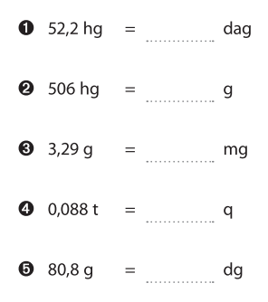
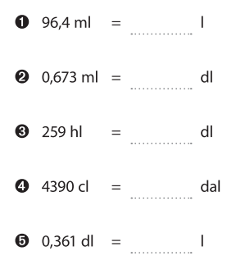
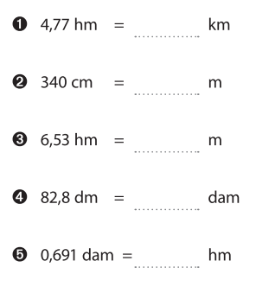
4. Unités de surface ou aire (plaques)
Les unités de surface sont utilisées afin de calculer l’espace en 2D.

Exemples
Grandeur du sol d’une chambre : 15m² (= 15 « plaques » de 1m sur 1m)
Surface de la forêt de Chaindon : 1,2 km². (=1 « plaque » de 1,2km sur 1,2km)
Section de câble électrique : 4 mm² (= 4 « plaques » de 1mm sur 1mm)

Fonctionnement de l’unité d’aire
L’unités de mesure d’aire est une unité multidécimale (= où chaque unité est composée de 100 unités plus petites).
Il faut 100 carrés de 1cm de côté pour remplir une surface de 1dm x 1dm. 1dm² = 100cm²
Dans les surfaces, on fait donc un saut de 2 crans pour 1 unité.
km² | hm² | dam² | m² | dm² | cm² | mm²
00 | 00 | 00 | 00 | 01 | 00 | 00

x100
x100
x100
x100

5. Unités de volume (sable)
Les unités de volume sont utilisées afin de calculer la place en 3D.

Exemples
Place d’air dans la classe : 170m³ (= 170 « boîtes » de 1m de haut x 1m large x 1m de profond.)
Volume d’oxygène dans un poumon : 300cm³ (= 300 « boîtes » de 1cm x 1cm x 1cm)
Quantité d’eau dans une piscine : 1'000 litres = 1'000 dm³ (= 1'000 « boîtes » de 1dm x 1dm x 1dm)

Fonctionnement de l’unité de volume
L’unités de mesure de volume est une unité multidécimale (= où chaque unité est composée de 1’000 unités plus petites).
Il faut 1000 boîtes de 1cm de côté pour remplir une boîte de 1dm x 1dm x 1dm. 1dm³ = 1000cm³
Dans les volumes, on fait donc un saut de 3 crans pour 1 unité.

km³ | hm³ | dam³ | m³ | dm³ | cm³ | mm³
000 | 000 | 000 | 000 | 001 | 000 | 000

x1000
x1000
x1000
x1000
Entraînement

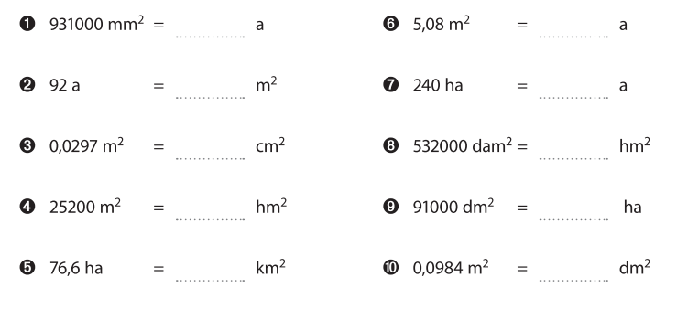
Surfaces ou aires

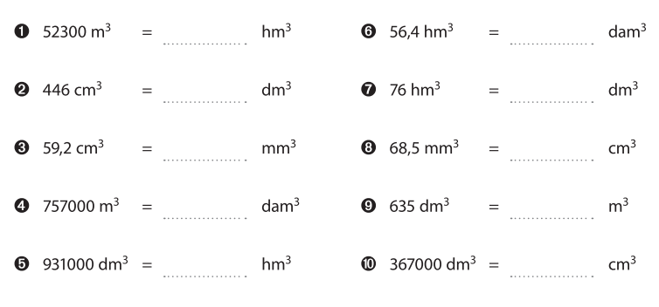
Volumes

Calcul du périmètre d’un polygone
Pour calculer le périmètre de n’importe quel polygone, on additionne la mesure de tous ses côtés.

Comme il s’agit de longueur, les mesures sont données en unité de longueur (km, hm, dam, m, dm, cm, mm).
Si pour une raison ou une autre, on change l’unité de ces surfaces, on multiplie ou divise par 10 (on décale la virgule de 1 cran pour 1 saut dans le tableau).

Formules de calcul de l’aire des polygones de base

Triangle
(base x hauteur) : 2
A = (b x h) : 2

Carré
côté x côté
A = c² (ou c x c)

Rectangle
Longueur x largeur
A = L x l

Parallélogramme
base x hauteur
A = b x h

Losange
(grande Diagonale x petite diagonale ) : 2
A = (D x d) : 2

Comme il s’agit de surface, les mesures sont données en unité de surface (km², hm², dam², m², dm², cm², mm²).
Si pour une raison ou une autre, on change l’unité de ces surfaces, on multiplie ou divise par 100 (on décale la virgule de 2 crans pour 1 saut dans le tableau).

Formules de calcul du volume des pavés droits
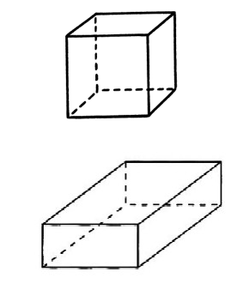
Cube
côté x côté x côté
V = C³

Parallélépipède rectangle
longueur x largeur x hauteur
V = L x l x h

Comme il s’agit de volumes, les mesures sont données en unité de volume (km³, hm³, dam³, m³, dm³, cm³, mm³).
Si pour une raison ou une autre, on change l’unité de ces surfaces, on multiplie ou divise par 1000 (on décale la virgule de 3 crans pour 1 saut dans le tableau).

Entraînement
Mesure le périmètre et l’aire de tous ces polygones (tu peux arrondir les mesures) en cm, puis en mm et dm. Note tes calculs.

Mes notes

